CONSELHO ESTADUAL DE EDUCAÇÃO

PROCESSO CEE Nº 1078/68-A
INTERESSADA: FACULDADE DE CIÊNCIAS E LETRAS DE AVARÉ
ASSUNTO : Alteração Regimental
RELATOR : Cons° PAULO GOMES ROMEO
PARECER CEE Nº 2166/84 -CTC- APROVADO EM 20/12/84

1. HISTÓRICO:

O Diretor da Faculdade de Ciências e Letras de Avaré encaminha, para apreciação deste Conselho as aIterações que pretende introduzir no Regimento daquela Faculdade, aprovado pelo parecer CEE nº 0739/72 e alterado pelos pareceres CEE nºs l832/79, 1332/82, 1670/82 a 1929/83, para dar nova redação ao Artigo 86 e seu parágrafo Único e alterar os quadros curriculares dos seguintes cursos:
- ESTUDOS SOCIAIS – licenciatura curta;
- CIÊNCIAS - licenciatura curta;
- CIÊNCIAS - licenciatura plena, com habilitação em Matemática;
- PEDAGOGIA - licenciatura plena, com habilitação em:
- Administração Escolar de 1º e 2º Graus;
- Magistério com Matérias Pedagógicas do 2º Grau;
- Supervisão Escolar para exercícios nas Escolas de 1º e 2º Graus;
- Orientação Educacional;
- Inspeção Escolar.
Para o Curso de Pedagogia são estas as justificativas apresentadas pelo Senhor Diretor: "A alteração faz-se necessária a fim de adequar as cargas horárias ministradas àquelas estabelecidas pelos Conselhos Federal e Estadual de Educação o aos interesses da Faculdade e mais compatível com o número de dias letivos" (fls. 230 e 336).
O Curso de Estudos Sociais terá reduzida sua carga horária, permanecendo a mesma duração de 2 (dois) anos. Passa do 2.310 h/a para 1.650 horas, com total geral (somadas EPB e Educação Física) de 1.830 h.
O mínimo fixado pelo CFE é de 1.200 horas e a sua duração é de 1 ½ a 4 anos.

PROCESSO CEE Nº 1078/68-A PARECER CEE Nº 2166/84 FL.02.

Das alterações pleiteadas destaca-se a duração do Curso de Ciências - licenciatura curta - que passará de dois e meio (2 ½) para dois (2) anos "permitindo aos alunos concorrerem, no mercado de trabalho, com aqueles formados em outras faculdades".
Além do Art. 86, outros foram alterados, em atendimento às diligências da A.T., de fls. 234 a 236.
A Ata da Congregação, aprovando as alterações, está nas fls. 238/239. Submetido ao crivo da Assistência Técnica, esta procedeu a excelente estudo e que resultaram as seguintes alterações que seguem, incluindo, ainda, alterações nos Artigos 10 e 12 para regulamentação da escolha do Diretor e Vice-Diretor e ainda o artigo 128 sobre atividades docentes dos Monitores e Artigo 81 sobre frequência.

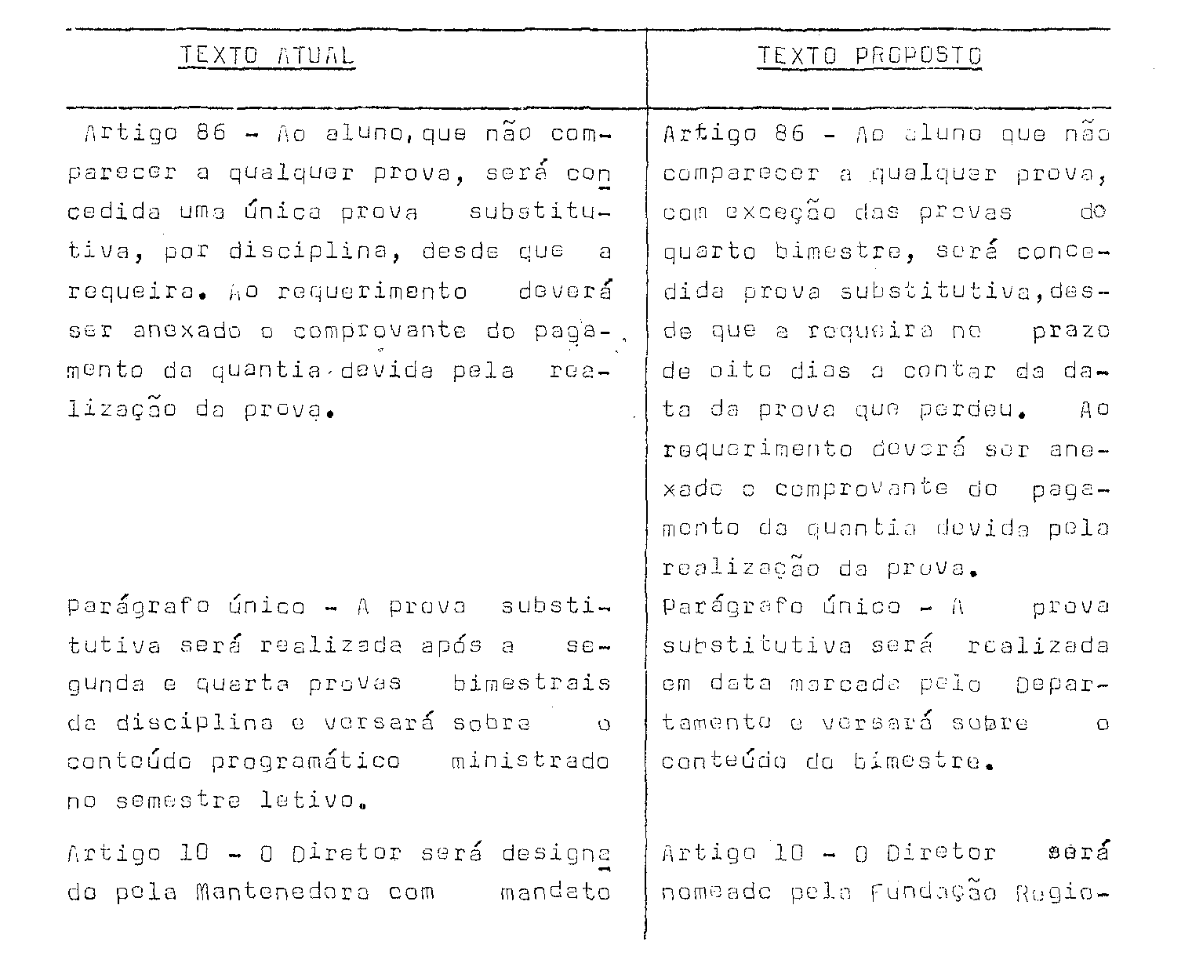
PROCESSO CEE Nº 1078/68-A PARECER CEE Nº 2166/84 FL.03.

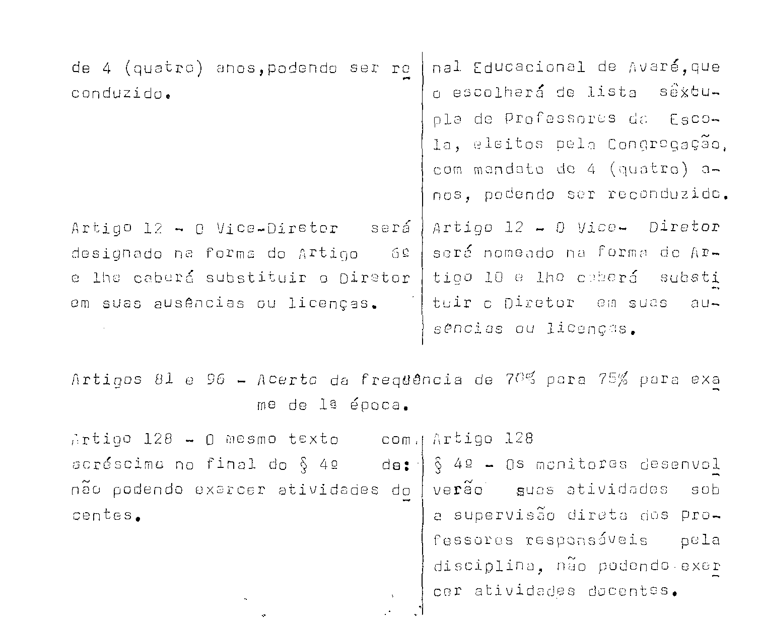

Ainda em estudo o processo, veio ter a este Conselho novo pedido do Senhor Diretor solicitando autorização para estender o tempo de duração da Habilitação em Matemática, que vem sendo ministrada em dois semestres, para três, em vista de excessiva carga horária - fls. 252.
A carga horária, que é de 1.350 h/a, tal como se encontra distribuida em dois semestres, obriga a escola a aumentar demasiadamente os períodos letivos, prejudicando as datas das provas finais e de 2º época, "descontrolando o calendário escolar que tem de ser especial, adentrando os meses de janeiro e julho".
Assim, se atendidos os dois pedidos, o Curso de Ciências de 1º Grau terá a duração de dois (2) anos, com carga

PROCESSO CEE Nº 1078/68-A PARECER CEE Nº 2166/84 FL.04.

horária de 1.800 h/a, mais Educação Físico e E.P.S. = 1.980 h/a.
O mínimo exigido pelo CEE é de l800 h/a e a duração é de 2 a 4 anos letivos.
A habilitação em Matemática passará de dois ( 2 ) semestres para três, com a mesma carga horária, ou seja: 1.350 h/a (somadas as horas de Educação Física). Retirada a carga horária de 90 h dessa disciplina (que não se soma), resultam 1.260 h/a - fls. 256 e 342.
Somadas, portanto, Ciências – 1º Grau (1.800 h.) e a habilitação (1.260 h) tem-se um total de 3.060 h., com duração de 3 ½ anos, para a licenciatura plena.
O mínimo de conteúdo e duração exigidos pelo CEE é de 2.800 h/a a serem integralizadas em tempo total variárel de três a sete anos letivos - Resolução 30/74.
Acrescentar no adendo Regimental:
Das Vagas
f ) Curso de Matérias de Formação Pedagógica (Resolução CFE nº 2/69 – art. 8º) oferecido a portadores de cursos superiores com diploma registrado.
As vagas serão as que eventualmente remanescerem das do curso da Pedagogia, com as habilitações.
Retirar da Estrutura Curricular, referente ao curso acima mencionado, a habilitação em Magistério das Matérias Pedagógicas do Segundo Grau, que nela consta indevidamente.
O parecer CEE nº 1350/79 diz respeito a possibilidade ou não de ser cumprida a habilitação Magistério das Matérias Pedagógicas do 2º Grau no regime previsto pelo art. 8º, alínea "a", da Resolução nº 2/69.
Reza o referido parecer, além de outras considerações:
"Não que se negue ao concluinte de licenciatura de conteúdo o direito de realizar curso de pedagogia

PROCESSO CEE Nº 1078/68-A PARECER CEE Nº 2166/84 FL.05.

assim de fazê-lo complementando-se e vendo contados a seu favor, os créditos cumpridos no curso originário.
Isso é matéria pacífica a respeito da qual já dispõe a Lei de maneira meridianamente clara (ver art. 23 da Lei nº 5.540/68). Nega-se, isso, sim, a prerrogativa de se transformar em professor das disciplinas pedagógicas de 2º grau valendo-se da forma atípica prevista no art. 8º, alínea "o", da Resolução nº 2/69, ou seja, submetendo-se a um regime compactado onde não terá oportunidade de realizar, em profundidade, os estudos requeridos por essa difícil habilitação".
A folha de nº 27, do Regimento, que contém o Art. 86, deve ser substituída, pois sua redação permanece a mesma e o referido artigo será alterado, conforme pedido de fls. 214 e novo texto nas fls. 226 por ocasião da rubrica da Assistência Técnica.
O Regimento, de fls. 274 a 353, foi, conferido pela A.T. e é o que será aprovado parcialmente.

3. CONCLUSÃO:

Aprovam-se as alterações de Regimento e seus anexos da Faculdade de Filosofia, Ciências e Letras de Avaré, na forma deste Parecer, devendo a Faculdade providenciar o cumprimento do disposto na Deliberação CEE nº 34/75.
São Paulo, 17 de outubro de 1984
a)Consº Paulo Gomes Romeo
RELATOR

PROCESSO CEE Nº 1078/68-A PARECER CEE Nº 2166/84 FL.06.

DECISÃO DA CÂMARA

A CÃMARA DO ENSINO DO TERCEIRO GRAU adota, como seu parecer, o Voto do Relator.
Presentes os nobres Conselheiros: Alpínolo Lopes Casali, Armando Octávio Ramos, Aroldo Borges Diniz, Abib Salim Cury, Ferdinando de Oliveira Figueiredo.
Sala da Câmara do Terceiro Grau, em 14/11/84
a) Consº Paulo Gomes Romeo
Vice-Presidente, em exercício

DELIBERAÇÃO DO PLENÁRIO

O CONSELHO ESTADUAL DE EDUCAÇÃO aprova, por unanimidade, a decisão da Câmara do Ensino do Terceiro Grau, nos termos do Voto do Relator.
Sala "Carlos Pasquale", em 20 de dezembro de 1984.
a) CONSº CÉLIO BENEVIDES DE CARVALHO
PRESIDENTE

